Szczegóły dotyczące produktu:
Producent: Elis Ali Eski, ul. Gdyńska 32, 80-209 Tuchom
Zdjęcie produktu | Nazwa produktu | Numer partii | Data minimalnej trwałości
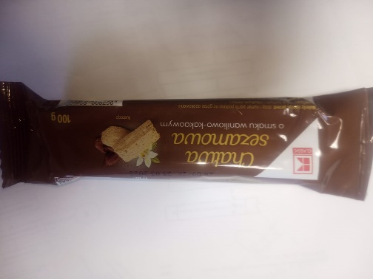 | KLC.Chałwa sezamowa wanilowo-kakaowa, 100 g | 26.09/2K | 25.03.2025
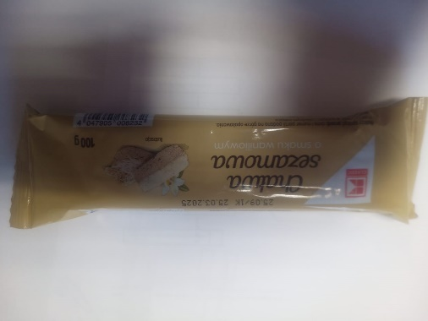 | KLC.Chałwa sezamowa smak waniliowy, 100 g | 25.09/1K | 25.03.2025

